Joseph Héliodore Vanier

Décès : 7 avril 1918, Ogdensburg, New-York, Etats-Unis.
Sépulture : 11 avril 1918, Saint Eustache co.Terrebonne, Québec.

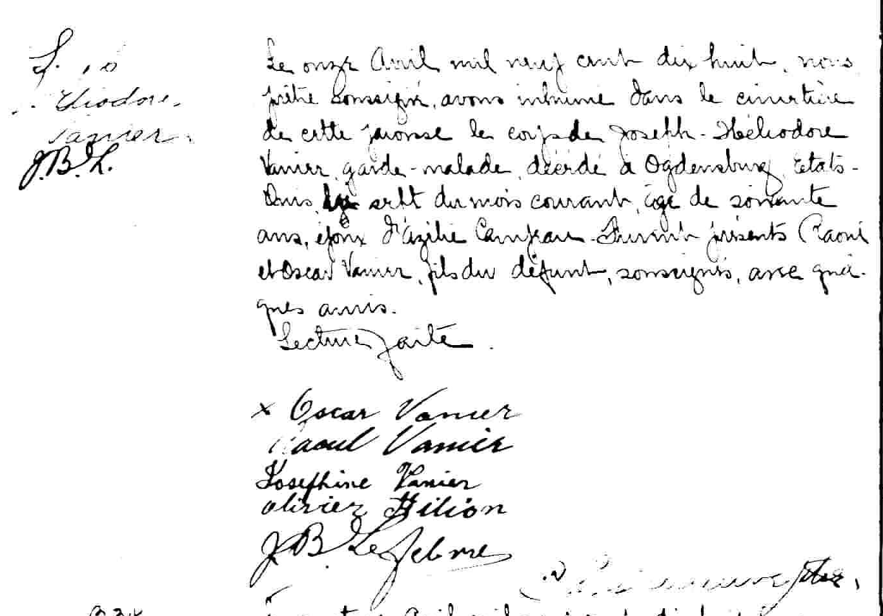

Le onze avril mil neuf cent dix huit, nous prêtre soussigné avons inhumé dans le cimetière
de cette paroisse le corps de Joseph Héliodore Vanier, garde malade décédé à Ogdensburg
Etats-Unis, le sept du mois courant, âgé de soixante ans, époux d’Azélie Campeau.
Furent présents Raoul et Oscar Vanier, fils du défunt soussignés avec quelques amis.
Lecture faite.
X Oscar Vanier
Raoul Vanier
Joséphine Vanier
Olivier Filion
JB Lefebvre
C.Villeneuve ptre.

Référence : Drouin

